01.02.2023 представители Казначейства России приняли участие в торжественном открытии бюстов на территории музея-панорамы «Сталинградская битва»⠀
Заместитель руководителя Федерального казначейства Александр Михайлик и начальник Управления по надзору за аудиторской деятельностью Федерального казначейства Людмила Муромцева в ходе визита в г. Волгоград 1 февраля 2023 года приняли участие в торжественном открытии бюстов И.В. Сталина, Г.К. Жукова и А.М. Василевского на территории музея-панорамы «Сталинградская битва».
В мероприятии также приняли участие руководитель УФК по Волгоградской области Ольга Глазунова, советник директора Росфинмониторинга, заместитель Председателя Международной общественной организации «Императорское Православное Палестинское Общество» Олег Шабуневич, официальный представитель Международной общественной организации «Императорское Православное Палестинское Общество» в Луганской Народной Республике, Донецкой Народной Республике, Херсонской и Запорожской областях Симос Панагиотидис.
Церемония открытия бюстов Верховного главнокомандующего и двух прославленных полководцев, сыгравших огромную роль в исходе Великой Отечественной войны, приурочена к 80-летию разгрома фашистских войск под Сталинградом.
Автором трех новых памятников является заслуженный художник России Сергей Щербаков.
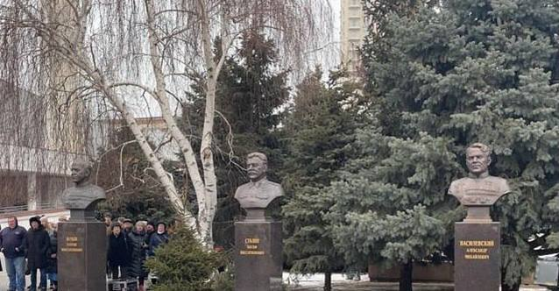Кроме того, участники мероприятия возложили цветы к Памятнику Чуйкову Василию Ивановичу, маршалу Советского Союза, командующему 62-ой армией в дни Сталинградской битвы.

